

|  |  |
| --- | --- |
| **Modelo** | VS4-22 |

|  |  |  |
| --- | --- | --- |
| **LIMITES OPERATIVOS** | | **USOS E INSTALACIONES** |
| Líquido bombeado | Agua limpia | La serie VS es un tipo de bomba centrífuga multietapa vertical. Es adecuado para líquidos ligeramente corrosivos. Se puede usar para transportar varios medios desde agua fría hasta líquido industrial a diferentes temperaturas. |
| Soporte gránulos solidos/fibras | No |
| Temperatura del líquido | -15°C - +120°C |
| Temperatura ambiente | +40°C |

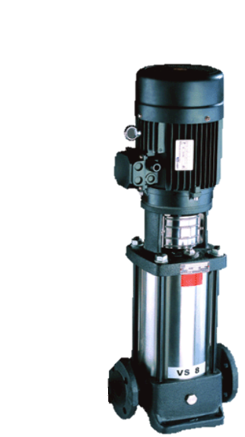

|  |  |
| --- | --- |
| **DATOS EXTRAS DE LA BOMBA** | |
| Cabezal de bomba | Hierro fundido |
| Cuerpo bomba | Acero inoxidable |
| Impulsor | Acero inoxidable |
| Número de etapas | 22 |
| Diámetro de succión | 1 ¼” |
| Diámetro de descarga | 1 ¼” |
| **DATOS DEL MOTOR** | |
| Potencia kW (HP) | 4 (5.5) |
| Voltaje | 380 V. |
| Frecuencia | 50 Hz |
| Clase de protección | IP55 |
| Clase de aislamiento | F |
| Máx. temperatura de ambiente | +40°C |

|  |  |  |  |  |  |  |  |  |  |  |  |
| --- | --- | --- | --- | --- | --- | --- | --- | --- | --- | --- | --- |
| **MODELO** | | | **l/s** | 0.42 | 0.56 | 0.83 | 1.11 | 1.39 | 1.67 | 1.94 | 2.22 |
| **l/min** | 25 | 33 | 50 | 67 | 83 | 100 | 117 | 133 |
| **VS4-22** | **kW** | **HP** | **m³/h** | 1.5 | 2 | 3 | 4 | 5 | 6 | 7 | 8 |
| 4 | 5.5 | **metros** | **211** | **200** | **192** | **178** | **160** | **138** | **108** | **79** |